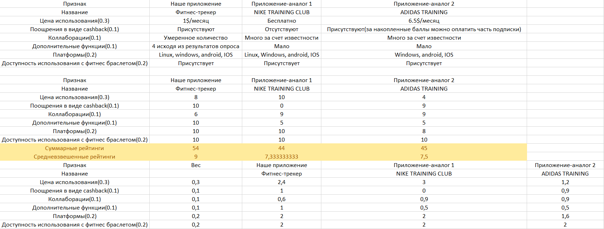

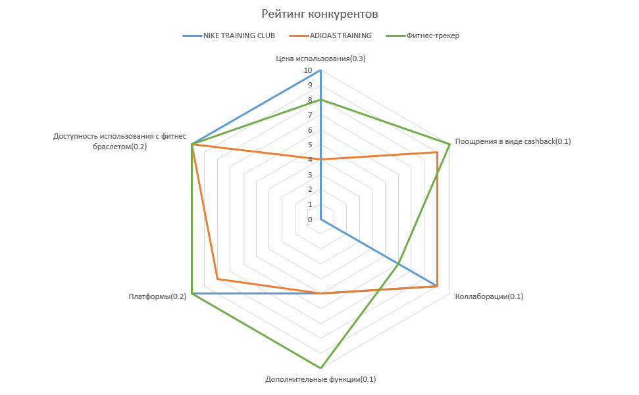

**Анализ рынка**

- В условиях рыночной экономики для составления конкуренции другим приложением необходимо предложить или более низкую стоимость, или более высокое качество, наше приложение предлагает широкий набор функций за небольшую стоимость

- Целевую аудиторию приложения составляют люди в возрасте от 20 до 30 лет, однако при создании приложения учитываемый возрастной диапазон стоит увеличить до 50/60 лет, так как большая часть аудитории в данном возрасте, вероятно, изъявила бы желание пользоваться приложением

- Стоит учитывать стоимость подписки на приложение, на текущий момент средняя зарплата по РБ согласно официальной статистике составляет приблизительно 1795р., медианная – 1400р., данный факт и результаты опроса вынуждают определить цену подписки в размере не более 5$ в месяц в случае охвата преимущественно аудитории РБ, так как почти половина не готовы пользоваться приложением вовсе, если оно платное, примерно треть готовы платить 1$ в месяц, немногие 5$ в месяц, подавляющее меньшинство – 10$ в месяц.

- Изначально приложение разрабатывалось под фитнес-браслет. Результаты опроса показали, что многие хотят видеть приложение на телефоне и других платформах. Как было описано выше, предполагается выпуск приложения на 4 ОС: IOS, Android, Windows, Linux. Это позволяет охватить большую аудиторию, однако согласно статистике, среди пользователей мобильных устройств 70% пользуются Android, 30% IOS. Среди пользователей ПК доля пользователей, использующих ОС Windows составляет 70%, MacOs – 17%, Linux – 3%. Учитывая данную статистику, можно уменьшить количество поддерживаемых ОС в силу того, что затраты на разработку вряд ли оправдают прибыль, полученную за счет данных пользователей.